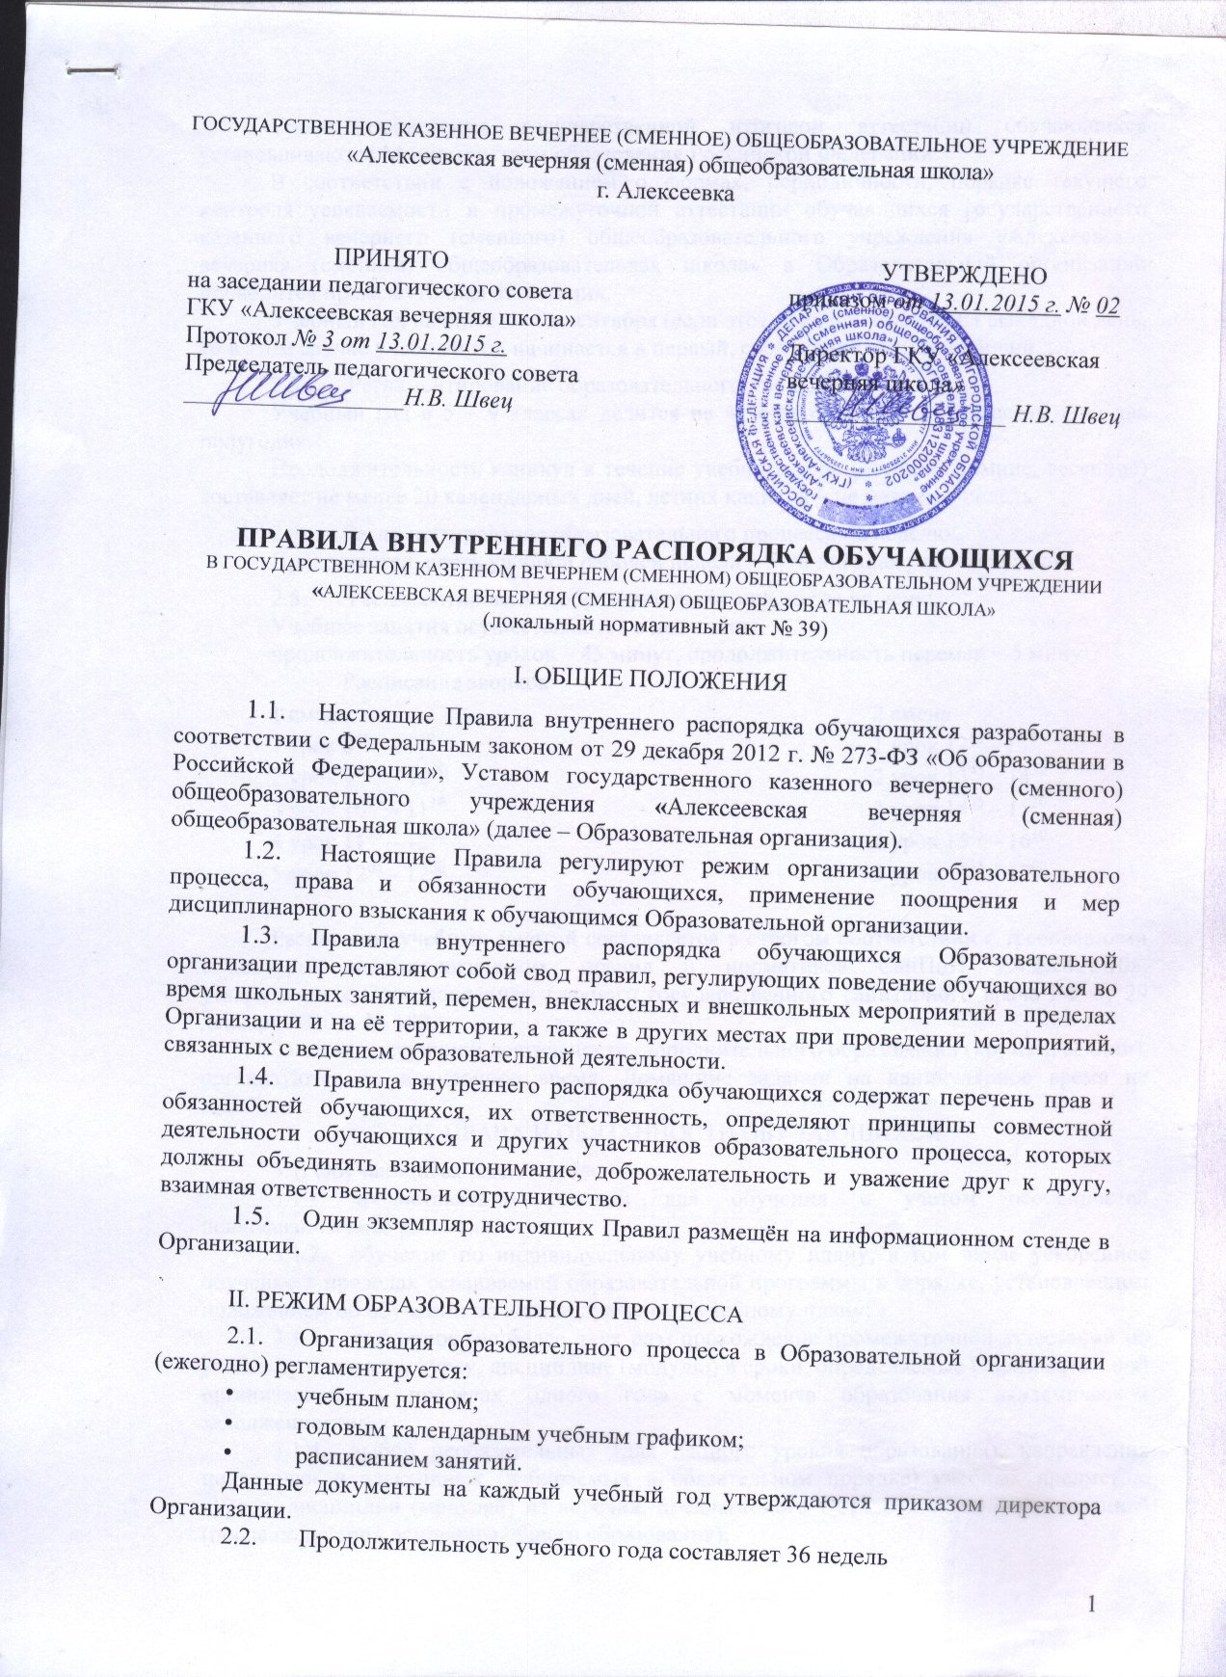

Сроки проведения государственной итоговой аттестации обучающихся устанавливаются Министерством образования Российской Федерации.

В соответствии с положением о формах, периодичности, порядке текущего контроля успеваемости и промежуточной аттестации обучающихся государственного казенного вечернего (сменного) общеобразовательного учреждения «Алексеевская вечерняя (сменная) общеобразовательная школа» в Образовательной организации проводится промежуточная аттестация.

Учебный год начинается 01 сентября (если этот день приходится на выходной день, то в этом случае учебный год начинается в первый, следующий за ним, рабочий день)

1. Регламентирование образовательного процесса на год:

Учебный год в 5 – 9 классах делится на 4 четверти, в 10 – 12 классах – на два полугодия.

Продолжительность каникул в течение учебного года (осенние, зимние, весенние) составляет не менее 20 календарных дней, летних каникул – не менее 10 недель.

1. Регламентирование образовательного процесса на неделю:

Продолжительность учебной рабочей недели – 5-ти дневная рабочая неделя.

1. Регламентирование образовательного процесса на день:

Учебные занятия осуществляются в две смены.

продолжительность уроков – 45 минут, продолжительность перемен – 5 минут

|  |  |  |
| --- | --- | --- |
| Расписание звонков:  1 смена  1 урок 845 –930  2 урок 935 – 1020  3 урок 1025 – 1110  4 урок 1115 – 1200  5 урок 1205 – 1250 |  | 2 смена  1 урок 1255 –1340  2 урок 1345 – 1430  3 урок 1435 – 1520  4 урок 1525 – 1610  5 урок 1615 – 1700 |

Расписание учебных занятий составляется в строгом соответствии с требованиями «Санитарно-эпидемиологических правил и нормативов СанПиН 2.4.2.2821-10», утвержденных Постановлением главного государственного санитарного врача РФ от 29 декабря 2010 г. № 189.

Занятия внеурочной деятельности, дополнительного образования (кружки, секции), организуются во внеурочное время. Домашние задания на каникулярное время не задаются

III. ПРАВА И ОБЯЗАННОСТИ ОБУЧАЮЩИХСЯ

3.1. Обучающиеся имеют право на:

1. предоставление условий для обучения с учетом особенностей психофизического развития;
2. обучение по индивидуальному учебному плану, в том числе ускоренное обучение в пределах осваиваемой образовательной программы в порядке, установленном положением об обучении по индивидуальному учебному плану;
3. повторное (не более двух раз) прохождение промежуточной аттестации по учебному предмету, курсу, дисциплине (модулю) в сроки, определяемые Образовательной организацией, в пределах одного года с момента образования академической задолженности;
4. выбор необязательных (для данного уровня образования), направления подготовки и элективных (избираемых в обязательном порядке) учебных предметов, курсов, дисциплин (модулей) из перечня, предлагаемого Образовательной организацией (после получения основного общего образования);
5. зачет результатов освоения ими предметов в других образовательных организациях, осуществляющих образовательную деятельность, в соответствии с порядком зачета результатов освоения обучающимися учебных предметов, курсов, дисциплин (модулей), дополнительных образовательных программ в других образовательных организациях, осуществляющих образовательную деятельность;
6. уважение человеческого достоинства, защиту от всех форм физического и психического насилия, оскорбления личности, охрану жизни и здоровья;
7. свободу совести, информации, свободное выражение собственных взглядов и убеждений;
8. каникулы в соответствии с годовым календарным учебным графиком);
9. перевод для получения образования по другой форме обучения и форме получения образования в порядке, установленном законодательством об образовании;
10. ознакомление со свидетельством о государственной регистрации, с уставом, с лицензией на осуществление образовательной деятельности, со свидетельством о государственной аккредитации, с учебной документацией, другими документами, регламентирующими организацию и осуществление образовательной деятельности в Образовательной организации;
11. бесплатное пользование учебниками, учебными пособиями, средствами обучения и воспитания в пределах федеральных государственных образовательных стандартов, библиотечно-информационными ресурсами, учебной базой Образовательной организации;

3.1.12.  развитие своих творческих способностей и интересов;

3.1.13. поощрение за успехи в учебной деятельности;

3.1.14. благоприятную среду жизнедеятельности без окружающего табачного дыма и охрану здоровья от воздействия окружающего табачного дыма и последствий потребления табака;

1. посещение по своему выбору мероприятий, которые проводятся в Образовательной организации и не предусмотрены учебным планом, в порядке, установленном соответствующим положением;
2. обращение в комиссию по урегулированию споров между участниками образовательных отношений.

3.2. Обучающиеся обязаны:

1. добросовестно осваивать образовательную программу, выполнять индивидуальный учебный план, в том числе посещать предусмотренные учебным планом или индивидуальным учебным планом учебные занятия, осуществлять самостоятельную подготовку к ним, выполнять задания, данные педагогическими работниками в рамках образовательной программы;
2. ликвидировать академическую задолженность в сроки, определяемые Организацией;
3. выполнять требования Устава, настоящих Правил и иных локальных нормативных актов Образовательной организации по вопросам организации и осуществления образовательной деятельности;
4. заботиться о сохранении и укреплении своего здоровья, стремиться к нравственному, духовному и физическому развитию и самосовершенствованию;
5. немедленно информировать педагогического работника, ответственного за осуществление мероприятия, о каждом несчастном случае, произошедшим с ними или очевидцами которого они стали;
6. уважать честь и достоинство других обучающихся и работников Образовательной организации, не создавать препятствий для получения образования другими обучающимися;
7. бережно относиться к имуществу Образовательной организации;
8. соблюдать режим организации образовательного процесса, принятый в Образовательной организации;
9. иметь опрятный и ухоженный внешний вид;
10. соблюдать нормы законодательства в сфере охраны здоровья граждан от воздействия окружающего табачного дыма и последствий потребления табака;
11. не осуществлять действия, влекущие за собой нарушение прав других граждан на благоприятную среду жизнедеятельности без окружающего табачного дыма и охрану их здоровья от воздействия окружающего табачного дыма и последствий потребления табака.

3.3. Обучающимся запрещается:

1. иметь неряшливый и вызывающий внешний вид;
2. применять физическую силу в отношении других обучающихся, работников Образовательной организации и иных лиц;

3.3.3. за неисполнение или нарушение устава Образовательной организации, настоящих Правил и иных локальных нормативных актов по вопросам организации и осуществления образовательной деятельности, обучающиеся несут ответственность в соответствии с настоящими Правилами.

IV. ПООЩРЕНИЯ И ДИСЦИПЛИНАРНОЕ ВОЗДЕЙСТВИЕ НА ОБУЧАЮЩИХСЯ

* 1. За образцовое выполнение своих обязанностей, повышение качества обученности, безупречную учебу, достижения на олимпиадах, конкурсах, смотрах и за другие достижения в учебной и внеучебной деятельности к обучающимся Образовательной организации могут быть применены следующие виды поощрений:

объявление благодарности обучающемуся;

награждение почетной грамотой и (или) дипломом.

* 1. Процедура применения поощрений
     1. Объявление благодарности обучающемуся при проявлении обучающимися активности с положительным результатом.
     2. Награждение почетной грамотой (дипломом) может осуществляться администрацией Образовательной организации за особые успехи, достигнутые обучающимся по отдельным предметам учебного плана и (или) во внеурочной деятельности.
  2. За нарушение устава, настоящих Правил и иных локальных нормативных актов Образовательной организации к обучающимся могут быть применены следующие меры дисциплинарного воздействия:

меры воспитательного характера;

дисциплинарные взыскания.

* 1. Меры воспитательного характера представляют собой действия администрации Образовательной организации, ее педагогических работников, направленные на разъяснение недопустимости нарушения правил поведения в Образовательной организации.
  2. К обучающимся могут быть применены следующие меры дисциплинарного взыскания:

замечание;

выговор;

отчисление из Образовательной организации.

* 1. Применение дисциплинарных взысканий
     1. Дисциплинарное взыскание применяется не позднее одного месяца со дня обнаружения дисциплинарного проступка и не позднее шести месяцев со дня его совершения, не считая времени болезни обучающегося, пребывании его на каникулах.

За каждый дисциплинарный проступок может быть применено только одно дисциплинарное взыскание.

При наложении дисциплинарного взыскания действует принцип рецидива, когда за один и тот же проступок, совершенный в течение года, наказание ужесточается.

* + 1. Применению дисциплинарного взыскания предшествует дисциплинарное расследование, осуществляемое на основании письменного обращения к директору того или иного участника образовательных отношений.
    2. При получении письменного заявления о совершении обучающимся дисциплинарного проступка директор в течение трех рабочих дней передает его в комиссию по расследованию дисциплинарных проступков, создаваемую его приказом.
    3. В случае признания обучающегося виновным в совершении дисциплинарного проступка комиссией выносится решение о применении к нему соответствующего дисциплинарного взыскания.
    4. Отчисление обучающегося в качестве меры дисциплинарного взыскания применяется, если меры дисциплинарного воздействия воспитательного характера не дали результата, обучающийся имеет не менее двух дисциплинарных взысканий в текущем учебном году и его дальнейшее пребывание в Образовательной организации оказывает отрицательное влияние на других учащихся, нарушает их права и права работников, а также нормальное функционирование Образовательной организации.
    5. Обучающийся вправе обжаловать в комиссию по урегулированию споров между участниками образовательных отношений меры дисциплинарного взыскания и их применение.
    6. Если в течение года со дня применения меры дисциплинарного взыскания к обучающемуся не будет применена новая мера дисциплинарного взыскания, то он считается не имеющим меры дисциплинарного взыскания.
    7. Директор Образовательной организации имеет право снять меру дисциплинарного взыскания до истечения года со дня ее применения по собственной инициативе, просьбе самого обучающегося.

V. ЗАЩИТА ПРАВ ОБУЧАЮЩИХСЯ

5. В целях защиты своих прав, обучающиеся вправе обращаться в комиссию по урегулированию споров между участниками образовательных отношений;

Срок действия настоящих Правил до внесения изменений.